 | 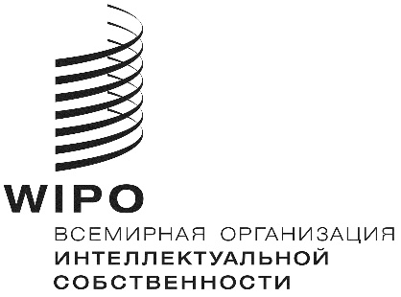 | R
sccr/38/1
оригинал: английский
Дата: 1 апреля 2019 г.

Постоянный комитет по авторскому праву и смежным правам

Тридцать восьмая сессия
Женева, 1–5 апреля 2019 г.

повесткА дня

принята Постоянным комитетом

- Открытие сессии

- Принятие повестки дня тридцать восьмой сессии

- Выборы должностных лиц

- Аккредитация новых неправительственных организаций

- Принятие отчета о тридцать седьмой сессии Постоянного комитета по авторскому праву и смежным правам

- Охрана прав вещательных организаций

- Ограничения и исключения в интересах библиотек и архивов

- Ограничения и исключения для образовательных и научно-исследовательских учреждений и лиц с другими ограниченными способностями

- Прочие вопросы

- Предложение о проведении исследования в области использования авторского права в цифровой среде

- Предложение Сенегала и Конго включить вопрос о праве долевого участия (право следования) в повестку дня будущей работы Постоянного комитета по авторскому праву и смежным правам Всемирной организации интеллектуальной собственности

- Предложение Российской Федерации об укреплении охраны прав режиссеров-постановщиков на международном уровне

- Закрытие сессии

[Конец документа]

